Круглый стол «Морские комплексные исследования
Понто-Каспийского региона» в рамках конференции MARESEDU-2025
на базе ФИЦ ИнБЮМ

29 октября 2025 года
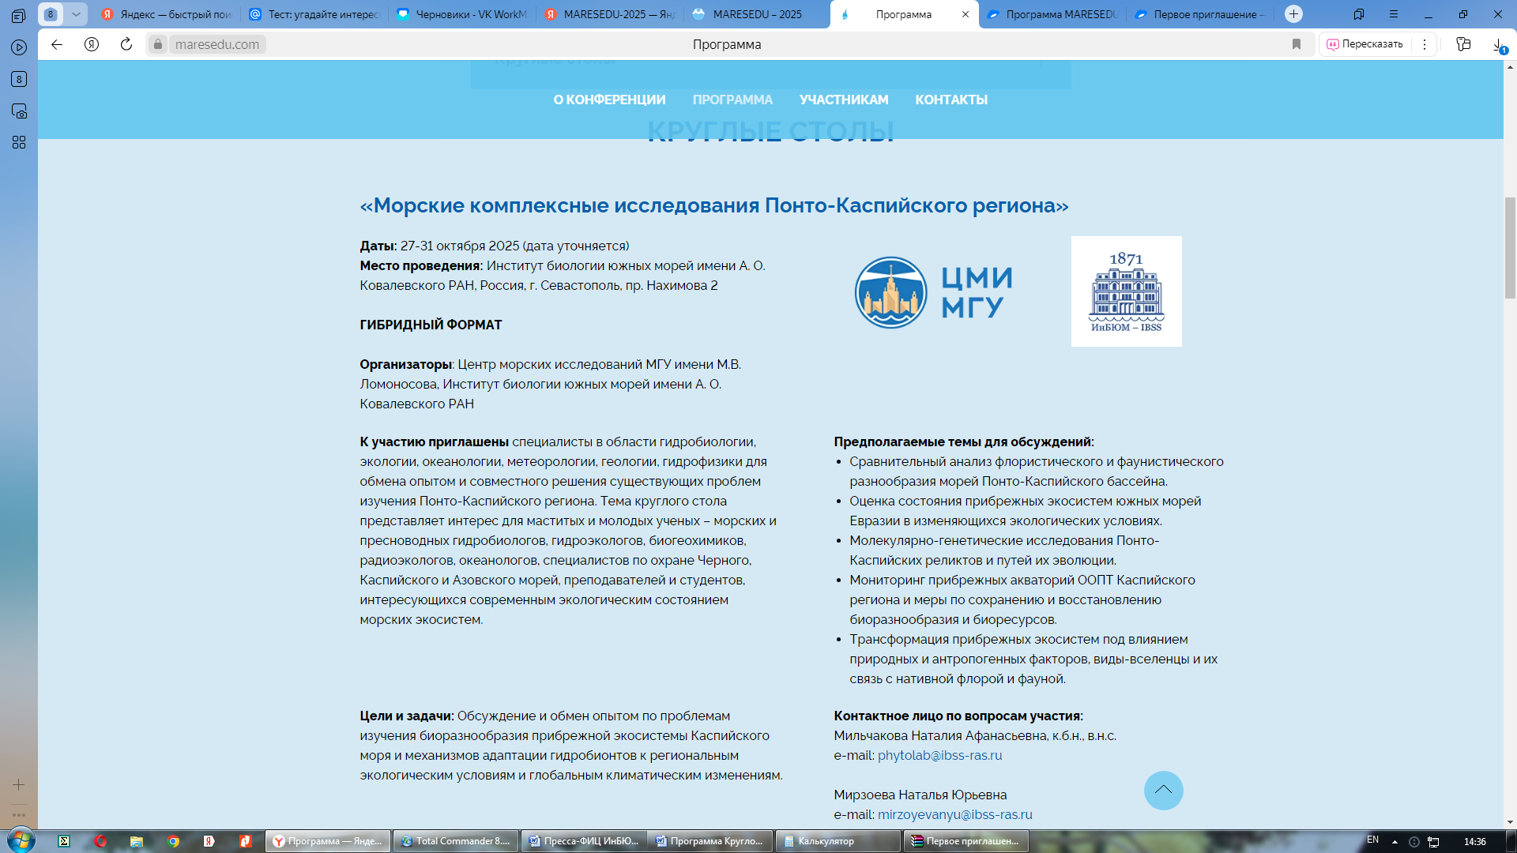

Программа круглого стола «Морские комплексные исследования
Понто-Каспийского региона» в рамках конференции MARESEDU-2025
(ссылка для подключения будет выслана дополнительно)
29 октября 2025 года
